ЛГСК-11.54 |  | Спортивно-игровой комплекс "Тайга" (лиственница ø130мм)
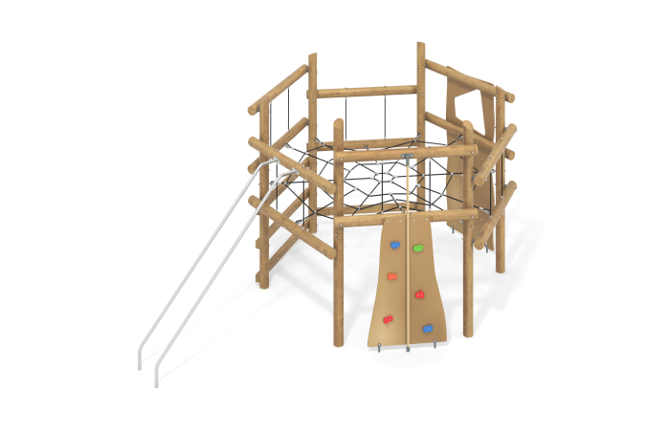

Размеры, мм: | 3700x5300x2800 | Вес, кг: | 0
Характеристики материалов
Материалы: влагостойкая березовая фанера, дерево, металл, акриловая краска, лак, порошковая краска.
Комплекс состоит из 18-ти столбов круглого сечения, в том числе 6-ти опорных столбов, брус лиственница круглый 130 мм х 130 мм . Все столбы отшлифованы. Обработанные поверхности покрыты тонированным и бесцветным лаком.
Нижняя часть закладного элемента (под бетонирование) выполнена из металлической круглой трубы 57 мм х3,5 мм имеет высоту 500 мм. Верхний торец закрыт металлическим фланцем диаметром 120 мм и толщиной 6 мм. В пластине просверлено 6 отверстия диаметром 10 мм для крепления к нижним торцам опорного столба.
Соединение круглых частей столбов производится через капролоновые втулки диаметром 50 мм и толщиной 30 мм.
В игровом комплексе применяются элементы выполненные из сухой строганой доски лиственницы сечением 32 мм х 110 мм. Все доски отшлифованы, кромки скруглены Обработанные поверхности покрыты тонированным и бесцветным лаком.
В комплексе применены игровые элементы, выполненные из армированного полипропиленового каната диаметром 16 мм («паутина» и стропы).
Канат состоит из шести прядей, каждая прядь армирована металлическими проволоками.
Для соединения пересечений плетения сетки «паутины» используются пластиковые цельнолитые Т-образные и яйцеобразные соединители, обжимные стальные втулки.
Для фиксации крестообразных соединителей каната из полиамида при сборке используется саморез Torx 4,2 мм x 45 мм. Яйцеобразные и Т-образные соединители имеют цельнолитую конструкцию и выдерживают максимальную нагрузку на соединение 360 кг. Присоединение концов «паутины» к столбам выполнено через пластиковые коуши специальными рым-болтами М12х140 мм.
Две наклонные штанги выполнены из нержавейки 42 мм х 3 мм. Для присоединения к столбам комплекса к верхним торцам приварены две пластины 4 мм х 50 мм х 150 мм выполненные также из нержавеющей стали.
В игровом комплексе установлено две стенки альпиниста выполненные из высокопрочной влагостойкой березовой фанеры толщиной 21 мм высотой 2400 мм и 1000 мм.
Закладные элементы выполнены из круглой металлической трубы диаметром 26,8 мм, имеют длину 400 мм. В верхней части закладного элемента установлена скоба П- образной формы из металла толщиной 3 мм для фиксации нижнего края стенки альпиниста.
На поверхности закреплены специальные зацепы – искусственно созданные камни разной формы и величины для хвата руками и постановки ног. Зацепы имеют поверхность, которая обеспечивает хорошее сцепление рук и ног с выступом для безопасного и комфортного лазания. Максимальная нагрузка на один зацеп должна быть не более 70 кг. Зацепы зафиксированы на поверхности на разном расстоянии друг от друга, под различным углом.
Все элементы, выполненные из фанеры и дерева окрашены в два слоя тонированным и бесцветным лаком.
Выступающие части резьбовых соединений закрыты пластиковыми заглушками.
Все закладные детали окрашены порошковой полиэфирной краской .
Весь резьбовой крепеж оцинкованный.
Комплектация: столбы – 18 шт; сдвоенные доски – 4 компл; сетка «паутина» – 1 компл; стенка альпиниста – 2 шт; Штанга наклонная – 2 шт; канат прямой – 10 шт; комплект крепежа – 1 шт.

